Cada año vienen más de siete (7) millones de personas a Barcelona. Vienen para vivir una vida de fiesta y emociones.

En las Fiestas de Gracia, cientos de personas cenan en la zona antigua de Barcelona.

En las Fiestas de Gracia las personas escuchan mucha música tradicional y moderna, como por ejemplo el grupo de flamenco Chambao.

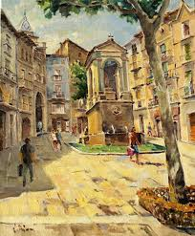
¿Qué quieres hacer en las fiestas de Barcelona? ¿Quedar con amigos en una plaza?

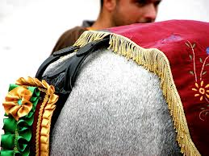
En la calle de Ayamonte hay desfiles con caballos.

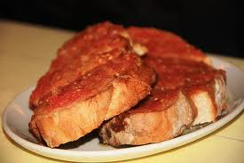
La gente de Barcelona come mucho pan con tomate y ajo.

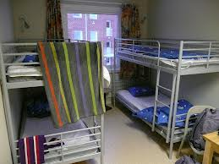
Hay muchas habitaciones en hoteles y hostales.

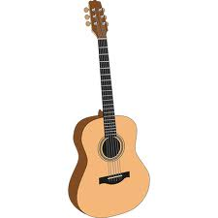
El guía Juan Aguilar toca muy bien la guitarra.

Nutzung mit Genehmigung von Microsoft

